Дата: 23.05.2025

Клас: 7-Б

Предмет: англійська мова

Тема: Повторення вивченого за 1 семестр.

Мета: : формувати навички вживання лексичних одиниць по темі; удосконалювати навички читання, аудіювання й усного монологічного мовлення; розвивати пізнавальні інтереси учнів; виховувати інтерес до самостійного пошуку потрібної інформації, а також загальну культуру учнів.

Вчитель: Руда Д.В.

Хід уроку

1.Greeting

Good afternoon, guys! I’m tickled pink to see you. Are you ready to start our lesson? All set?

Let`s get down to business.

2. Wаrm up / Listening

Уважно слухати аудіо трек і дати відповідь на питання вчителя <https://www.youtube.com/watch?v=Z00pf_uq038> .

3. Повторення

*Sleet-мокрий сніг(сліт)*

*Snowflake-сніжинка(сноуфлейк)*

*Blizzard-хуртелиця (блізард)*

*Mild: moderate in temperature; neither hot nor cold- помірний, м’який (майлд)*

*"Every cloud has a silver lining": every bad situation has some positive aspect to it. (e.g., "I lost my job, but I found a better one soon after. Every cloud has a silver lining.")- нема лиха без добра( ідіома)*

*Chilly-прохолодний(чілі)*

*To get cold-холоднішати*

*It`s raining cats and dogs-сильно дощити (ідіома)*

*precipitation-опади (прісіпітейшн)*

*partly cloudy- мінлива хмарність (патлі клауді)*

.

*To pollute-забруднювати*

*To recycle-переробляти*

*A leaflet-листівка*

*To predict-передбачати*

*A recycling bin-контейнер для сміття*

*To prevent- запобігати*

4. Speaking

|  |  |
| --- | --- |
| (1) | What do you like to do in summer that you can’t do at other times of the year? |
| (2) | Do you like summer holidays? |
| (3) | How would you feel if there wasn’t summer? |
| (4) | Do you like the summer sun? |
| (5) | Would you like it to be summer forever? |
| (6) | What’s your favourite summer memory? |
| (7) | Do you like going to summer festivals? |
| (8) | Do you think summer feels differently to people of different ages? |
| (9) | What adjectives would you use to describe summer? |
| (10) | A Swedish proverb says: "A life without love is like a year without summer." What do you think of this quote? |

5. Writing

Виконати вправу на повторення «умовні речення» <https://wordwall.net/uk/resource/16835455/conditional-0-1-task-20>

<https://wordwall.net/uk/resource/15414887/conditional-1-and-2>

<https://wordwall.net/ru/resource/29945493/0-and-1-conditionals>

<https://wordwall.net/ru/resource/13721155/0-and-1-conditionals>

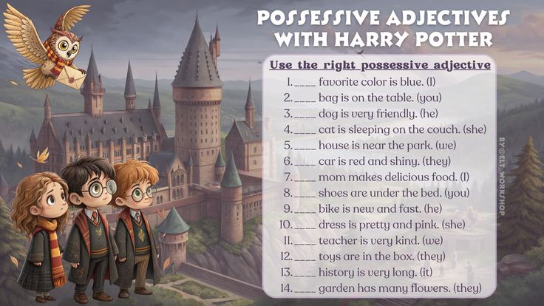

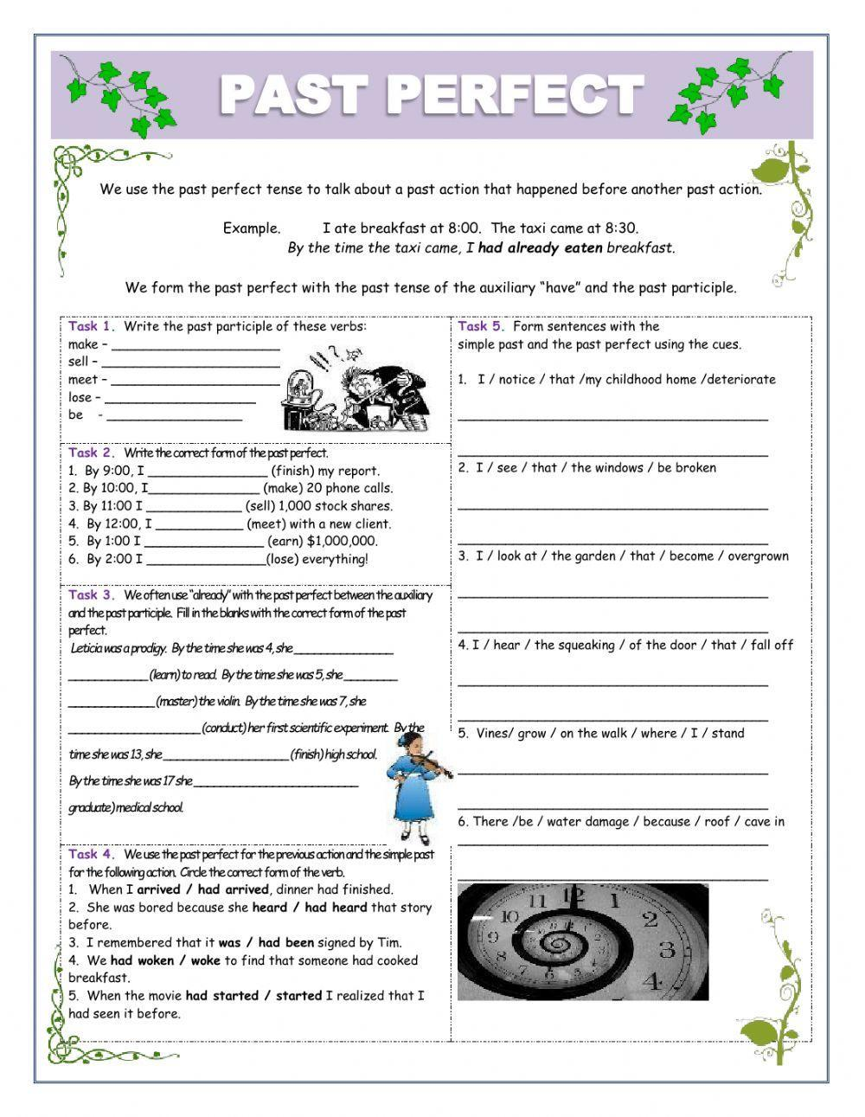

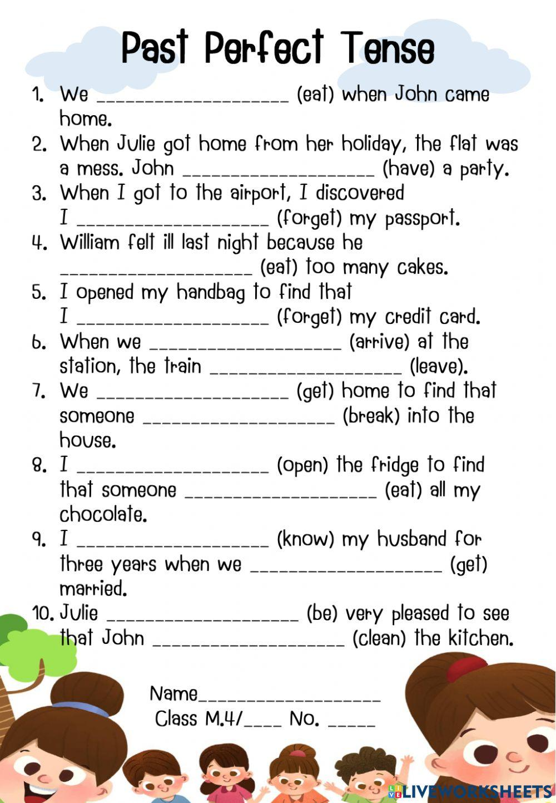

6. Vocabulary

*Fatigue – виснаження (фетіг)*

*Diarrhea- діарея (дайріе)*

*bite -укус*

*bleeding -кровотеча*

*bleed кровоточити*

*burn-спекти, опік*

*choking-задуха*

*choke-задушити*

*fracture-перелом*

*heart -серце*

*attack-напад*

*illness-хвороба*

*To destroy-руйнувати*

*To increase - збільшувати*

7. Homework

1. Виконати вправу подану нижче.

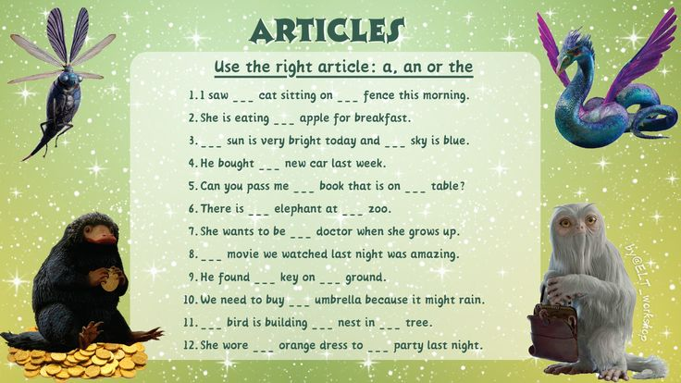

2. Повторити слова в словнику.